FECHA: ____________________MUNICIPIO: _____________________CENTRO POBLADO: ____________________

DIVISIÓN: __________________BRIGADA: ______________________UNIDAD: _______________________________

Con el propósito de evaluar el impacto de la Oferta Comercial realizada en su comunidad y mejorar día a día nuestro trabajo, atentamente le solicitamos conteste sinceramente esta encuesta.

En una escala de 1 a 5, siendo 5 excelente y 1 malo responda las siguientes preguntas sobre la calidad de la Oferta Comercial

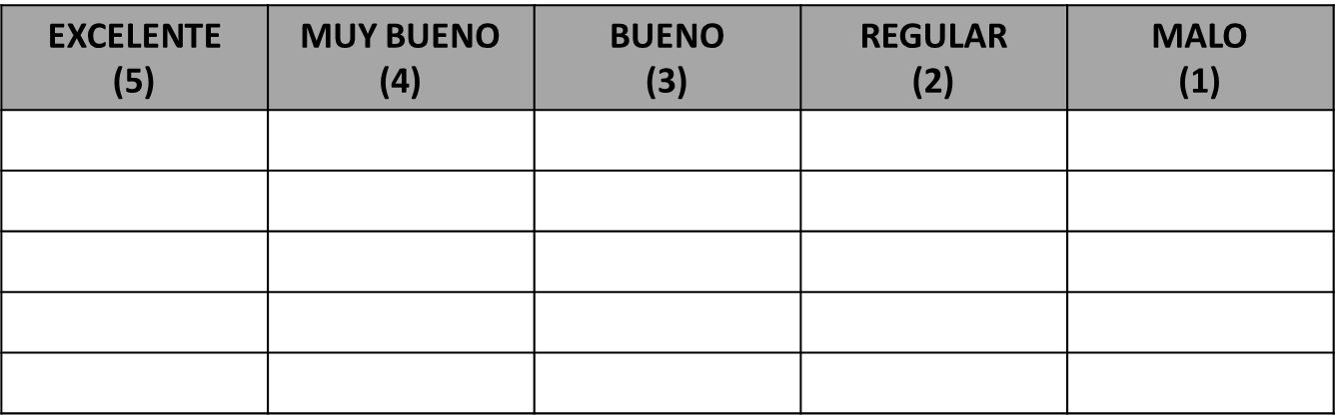

- ¿Cómo calificaría la duración de la Oferta Comercial?
- ¿Cómo calificaría la organización de la Oferta Comercial?
- El trato brindado por el personal participante de la Oferta Comercial
- Califique la calidad de los servicios brindados y la solución a sus necesidades
- ¿Qué percepción tiene sobre la publicidad dada en la Oferta Comercial?

- ¿La Oferta Comercial respondió a las necesidades de las propias tropas? SI_____NO______
- ¿Las instituciones participantes fueron acordes a las necesidades de su comunidad? SI _____NO______
- ¿Le gustaría que el Ejército Nacional realizara más Oferta Comerciales en su Cantón Militar? SI ______NO______

Menciones que otras instituciones deben invitarse a próximas ofertas comerciales en los Cantones Militares

Si tiene alguna sugerencia, queja o felicitación sobre la Oferta Comercial que realizó el Ejército Nacional, por favor escríbala a continuación
______________________________________________________________________________________________________________________________________________________________________________________________________________________________________________________________________________________________________

NOMBRE _________________________________________________________EDAD___________________________

